Национальный технический университет Украины
«Киевский политехнический институт»
Факультет информатики и вычислительной техники
Кафедра вычислительно техники

Курсовая работа
По дисциплине «Операционные системы»

Выполнил:
Студент гр. ИВ-81
Борисполец Евгений

Киев 2012
Содержание
ВВЕДЕНИЕ 3
ОБЗОР СУЩЕСТВУЮЩИХ РЕШЕНИЙ 3
Первый пришел - первым обслужен (FIFO - First In Fist Out) 3
Кратчайшая задача - первая 3
Наименьшее оставшееся время выполнение 3
Трехуровневое планирование 4
Циклическое планирование 4
Приоритетное планирование 5
Статический алгоритм планирования RMS (Rate Monotonic Scheduling) 6
Динамический алгоритм планирования EDF (Earliest Deadline First) 7
Основные методы решения задач оптимизации…………………………………………….. 9
Генетический алгоритм………………………………………………………………….9
Метод оценочных функций……………………………………………………………..9
Метод пошагового конструирования…………………………………………………..9

РАЗРАБОТКА ПЛАНИРОВЩИКА ДЛЯ ТОПОЛОГИИ «ОБЩАЯ ШИНА»……………..10
Описание работы программы………………………………………………………………….12

ПРИМЕРЫ 13
Пример 1 13
Пример 2 14
Пример 3 15
ВЫВОДЫ 16
ЛИТЕРАТУРА 17

ВВЕДЕНИЕ
Планирование выполнения задач является одной из ключевых концепций в многозадачности и многопроцессорности как в операционных системах общего назначения, так и в операционных системах реального времени. Планирование заключается в назначении приоритетов процессам в очереди с приоритетами. Программный код, выполняющий эту задачу, называется планировщиком.
Самой важной целью планирования задач является наиболее полная загрузка процессора. Производительность — количество процессов, которые завершают выполнение за единицу времени. Время ожидания — время, которое процесс ожидает в очереди готовности. Время отклика — время, которое проходит от начала запроса до первого ответа на запрос. Планировщик задач должен обеспечить отработку процессов в течение заданных временны́х промежутков (время отклика);

ОБЗОР СУЩЕСТВУЮЩИХ РЕШЕНИЙ

Первый пришел - первым обслужен (FIFO - First In Fist Out)
Процессы ставятся в очередь по мере поступления.
Преимущества:
- Простота
- Справедливость (как в очереди покупателей, кто последний пришел, тот оказался в конце очереди)
Недостатки:
- Процесс, ограниченный возможностями процессора может затормозить более быстрые процессы, ограниченные устройствами ввода/вывода.

Кратчайшая задача - первая

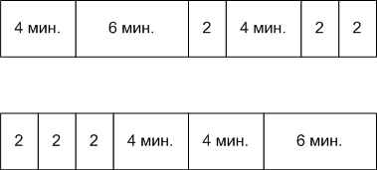
Рисунок 1.1 – работа алгоритма «Кратчайшая задача – первая»
Нижняя очередь на рисунке 1.1. выстроена с учетом этого алгоритма.
Преимущества:
- Уменьшение оборотного времени
- Справедливость (как в очереди покупателей, кто без сдачи проходит вперед)
Недостатки:
- Длинный процесс, занявший процессор, не пустит более новые краткие процессы, которые пришли позже.

Наименьшее оставшееся время выполнение
Аналог предыдущего, но если приходит новый процесс, его полное время выполнения сравнивается с оставшимся временем выполнения текущего процесса.

Трехуровневое планирование

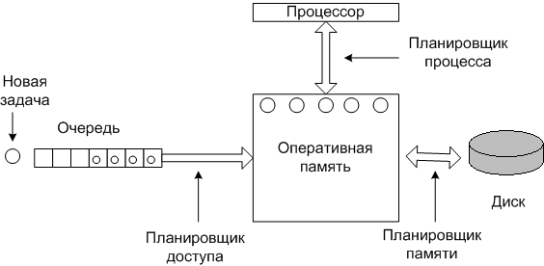
Рисунок 1.2 – работа алгоритма «Трехуровневое планирование»
Планировщик доступа выбирает задачи оптимальным образом (например: процессы, ограниченные процессором и вводом/выводом).
Если процессов в памяти слишком много, планировщик памяти выгружает и загружает некоторые процессы на диск.

Циклическое планирование
Самый простой алгоритм планирования и часто используемый.
Каждому процессу предоставляется квант времени процессора. Когда квант заканчивается, процесс переводится планировщиком в конец очереди. При блокировке процессор выпадает из очереди.

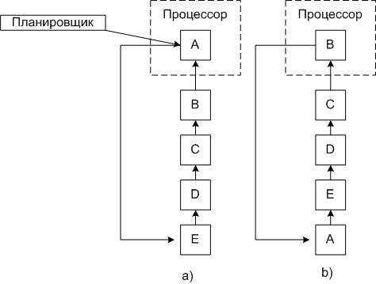
Рисунок 1.3 – работа алгоритма «Циклическое планирование»
Преимущества:
- Простота
- Справедливость (как в очереди покупателей, каждому только по килограмму)
Недостатки:
- Если частые переключения (квант - 4мс, а время переключения равно 1мс), то происходит уменьшение производительности.
- Если редкие переключения (квант - 100мс, а время переключения равно 1мс), то происходит увеличение времени ответа на запрос.

Приоритетное планирование
Каждому процессу присваивается приоритет, и управление передается процессу с самым высоким приоритетом. Приоритет может быть динамический и статический.
Динамический приоритет может устанавливаться так:
П=1/Т, где Т- часть использованного в последний раз кванта
Если использовано 1/50 кванта, то приоритет 50.
Если использован весь квант, то приоритет 1.
Часто процессы объединяют по приоритетам в группы, и используют приоритетное планирование среди групп, но внутри группы используют циклическое планирование.

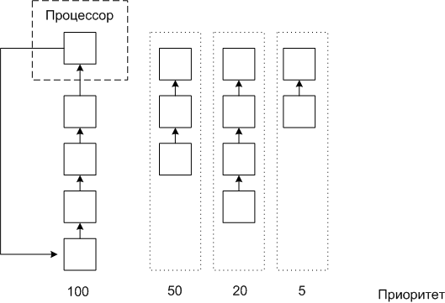
Рисунок 1.4 – работа алгоритма «Приоритетное планирование»

Статический алгоритм планирования RMS (Rate Monotonic Scheduling)
Процессы должны удовлетворять условиям:
- Процесс должен быть завершен за время его периода
- Один процесс не должен зависеть от другого
- Каждому процессу требуется одинаковое процессорное время на каждом интервале
- У непериодических процессов нет жестких сроков
- Прерывание процесса происходит мгновенно
Приоритет в этом алгоритме пропорционален частоте.
Процессу А он равен 33 (частота кадров)
Процессу В он равен 25
Процессу С он равен 20
Процессы выполняются по приоритету.

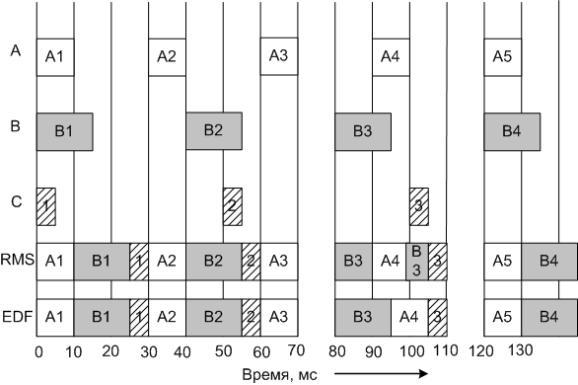
Рисунок 1.5 – работа алгоритма RMS

Динамический алгоритм планирования EDF (Earliest Deadline First)
Наибольший приоритет выставляется процессу, у которого осталось наименьшее время выполнения.
При больших загрузках системы EDF имеет преимущества.
Рассмотрим пример, когда процессу А требуется для обработки кадра - 15мс. Проверяем, можно ли планировать эти процессы.
15/30+15/40+5/50=0.975<1
Загрузка системы 97.5%
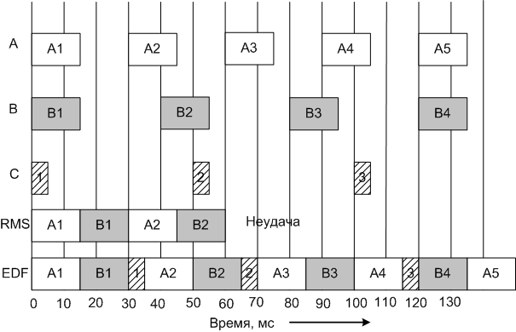
Рисунок 1.6 – работа алгоритма EDF

Основные методы решения задач оптимизации

Существуют три основных метода оптимизации:
Генетический алгоритм. Суть алгоритма заключается в следующем:
Берем базовое решение и изменяя параметры находим другое решение. При этом смотрим полученное решение лучше базового или нет. Недостатком такого метода оптимизации является то, что оптимальный вариант получаем за большое количество шагов. По этой причине данный метод практически не используется.
Метод оценочных функций. Цель метода ⎯ разбиение на зоны. Мы оцениваем, попало ли решение в какую-то зону. Выводим первую задачу на процессор и должны определить какую задачу нужно погрузить на тот же процессор. Причем каждому решению присваиваем вес. Чем больше вес тем больше степень претендования.
Метод пошагового конструирования. Этот метод еще называют «Метод направленного поиска». По алгоритму сначала нужно уйти в область приемлемых значений, то есть нужно попытаться исключить заведомо неверные варианты. Затем описываем оптимальный вариант, а после него приемлемый.

РАЗРАБОТКА ПЛАНИРОВЩИКА ДЛЯ ТОПОЛОГИИ «ОБЩАЯ ШИНА»
Рассмотрим следующую задачу планирования. Дана совокупность задач t₁, t₂, ..., имеющих времена выполнения соответственно T1, Т2, ... . Все эти задачи нужно решить на m идентичных процессорах. Каждая задача может быть решена на любом процессоре, но в каждый данный момент каждый процессор решает только одну из задач. Между задачами существует отношение предшествования, определяющее, какие задачи (если таковые есть) должны быть завершены, прежде чем данная задача может быть запущена. Необходимо распределить задачи между процессорами без нарушения отношения предшествования, причем таким образом, чтобы вся совокупность задач была решена за минимальное время. Время, когда последняя задача в соответствии с выработанным планом завершает свое решение, называется временем окончания плана. Требуется минимизировать время окончания по всем возможным планам.
Один из способов построить план можно грубо сформулировать так. Начинаем с пустого плана (с незаполненными временными промежутками для каждого процессора) и постепенно включаем в него задачи одну за другой, пока все задачи не будут исчерпаны. Как правило, на каждом шагу мы будем иметь несколько различных возможностей, поскольку окажется, что одновременно несколько задач-кандидатов ждут своего выполнения. Таким образом, для составления плана потребуется перебор. Можно сформулировать задачу планирования в терминах пространства состояний следующим образом:
- состояния - это частично составленные планы;
- преемник частичного плана получается включением в план еще одной задачи; другая возможность - оставить процессор, только что закончивший свою задачу, в состоянии простоя;
- стартовая вершина - пустой план;
- любой план, содержащий все задачи, - целевое состояние;
- стоимость решения (подлежащая минимизации) -время окончания целевого плана;
- стоимость перехода от одного частичного плана к другому равна К₂ - К₁ где К₁, К₂ - времена окончания этих планов.
Этот грубый сценарий требует некоторых уточнений. Во-первых, решено заполнять план в порядке возрастания времен, так что задачи будут включаться в него слева направо. Кроме того, при добавлении каждой задачи следует проверять, выполнены ли ограничения, связанные с отношениями предшествования. Далее, не имеет смысла оставлять процессор бездействующим на неопределенное время, если имеются задачи, ждущие своего запуска. Поэтому мы разрешим процессору простаивать только до того момента, когда какой-нибудь другой процессор завершит выполнение своей задачи. В этот момент еще раз вернемся к свободному процессору с тем, чтобы рассмотреть возможность приписывания ему какой-нибудь задачи.
Теперь необходимо принять решение относительно представления проблемных ситуаций, т.е. частичных планов. Понадобится следующая информация:
- список ждущих задач вместе с их временами выполнения;
- текущая загрузка процессоров задачами.
- время окончания (частичного) плана, т.е. самое последнее время окончания задачи среди всех задач, приписанных процессорам.
Новая задача будет добавляться к плану в момент, когда закончится первая задача из списка ждущих. В связи с этим надо постоянно поддерживать упорядоченность списка загрузки по возрастанию времен окончания.
Описание работы программы
Программа для данной курсовой работы была написана с помощью языка высокого уровня java, в среде разработки eclipse. Данная программа реализует топологию мультипроцессорной системы «Общая шина». Программа состоит из 4 основных классов : Main, Operation, Processor, Shuna.
Класс Shuna:
Данный класс реализует имитацию работы общей шины. Класс содержит в себе поле, которое определяет занята ли шина в данный момент времени и функции для захвата шины и освобождения;
Класс Operation:
Данный класс реализует имитацию заявки в системе. Класс содержит поля статуса заявки(ожидание, готов к выполнению, завершен), поле времени, которое указывает время за которое выполняется заявка, поле информации, которое указывает какие данные нужны для выполнения данной заявки.
Класс Processor:
Данный класс реализует имитацию процессора в системе. Класс содержит поля статуса(занят, передает данные, свободен), поле времени (сколько времени осталось для завершения выполнения данной заявки), поле в котором хранится значение заявки которая выполняется и поле данных которые имеет процессор. Также в классе Processor реализован набор функций с помощью которых можно добавить заявку в процессор и имитировать его работу.
Класс Main:
Данный класс является стартовым классом всей программы и реализует имитацию работы планировщика. В нем задаются данные о количестве задач и процессоров в системе, матрица переходов от одной задачи к другой и времена выполнения задач, а также количество итераций поиска решений.
Примеры работы программы
Пример 1:
Граф на 6 вершин и 3 процессора
4
2
1
3
2
5
3
4
5
5
6
3
1
2
2
3
1
2
1 |  | 2 |  | 3 |  |  |  |  |  | выполнение задачи
1 |  | 2 |  | 3
1 |  | 2 |  | 3 |  |  |  |  |  | Отправка данных
wd |  | 2 |  | 3
wd |  | 2 |  | wd |  |  |  |  |  | Прием данных
wd |  | ts |  | tr
wd |  | ts |  | tr |  |  |  |  |  | Простой процессора
tr |  | ts |  | 5
tr |  | ts |  | 5 |  |  |  |  |  | ожидание данных
4 |  | f |  | 5
4 |  | f |  | 5
f |  | f |  | 5
ts |  | f |  | tr
f |  | f |  | 6
f |  | f |  | 6
f |  | f |  | 6
Пример 2:
Граф на 15 вершин и 5 процессоров
1
1
2
2
3
3
4
4
5
5
6
4
7
3
8
2
9
1
10
3
11
5
12
2
13
4
14
2
15
1
16
2
2
2
1
1
2
2
2
3
3
1
1
1
3
2
2
3
3
3
1
2
2
3
2
2

1 |  | 2 |  | 3 |  | 4 |  | 5 |  | выполнение задачи
wd |  | 2 |  | 3 |  | 4 |  | 5
tr |  | ts |  | 3 |  | 4 |  | 5 |  | Отправка данных
6 |  | wd |  | wd |  | 4 |  | 5
ts |  | wd |  | wd |  | tr |  | 5 |  | Прием данных
ts |  | wd |  | wd |  | tr |  | wd
6 |  | wd |  | tr |  | wd |  | ts |  | Простой процессора
6 |  | wd |  | ts |  | tr |  | wd
6 |  | wd |  | ts |  | tr |  | wd |  | ожидание данных
wd |  | wd |  | 9 |  | ts |  | tr
wd |  | wd |  | wd |  | ts |  | tr
wd |  | wd |  | wd |  | ts |  | tr
wd |  | tr |  | wd |  | 7 |  | ts
wd |  | tr |  | ts |  | 7 |  | 10
wd |  | tr |  | ts |  | 7 |  | 10
tr |  | 8 |  | wd |  | ts |  | 10
tr |  | 8 |  | wd |  | ts |  | f
11 |  | tr |  | wd |  | ts |  | f
11 |  | tr |  | wd |  | ts |  | f
11 |  | 12 |  | tr |  | f |  | ts
11 |  | 12 |  | tr |  | f |  | ts
11 |  | wd |  | tr |  | f |  | ts
ts |  | tr |  | 13 |  | f |  | f
f |  | 14 |  | 13 |  | f |  | f
f |  | 14 |  | 13 |  | f |  | f
f |  | tr |  | ts |  | f |  | f
f |  | tr |  | ts |  | f |  | f
f |  | tr |  | ts |  | f |  | f
f |  | 15 |  | f |  | f |  | f
f |  | 16 |  | f |  | f |  | f
f |  | 16 |  | f |  | f |  | f

Пример 3:
Граф на 14 вершини 5 процессоров
1
4
2
3
3
5
4
5
5
2
6
1
9
2
10
2
7
3
11
5
8
3
12
5
14
2
13
3
1
1
2
1
1
1
1
2
2
3
3
3
2
2
1
1
2
3
1
3

2 |  | 3 |  | 1 |  | 4 |  | 5 |  | выполнение задачи
2 |  | 3 |  | 1 |  | 4 |  | 5
2 |  | 3 |  | 1 |  | 4 |  | wd |  | Отправка данных
wd |  | 3 |  | 1 |  | 4 |  | wd
tr |  | 3 |  | ts |  | 4 |  | wd |  | Прием данных
6 |  | f |  | f |  | ts |  | tr
wd |  | f |  | f |  | ts |  | tr |  | Простой процессора
wd |  | ts |  | f |  | tr |  | 8
tr |  | wd |  | ts |  | 7 |  | 8 |  | ожидание данных
ts |  | tr |  | f |  | 7 |  | 8
wd |  | ts |  | f |  | 7 |  | tr
tr |  | 10 |  | f |  | ts |  | 12
tr |  | 10 |  | f |  | ts |  | 12
9 |  | 10 |  | f |  | tr |  | ts
9 |  | 10 |  | f |  | tr |  | ts
ts |  | tr |  | f |  | 11 |  | 12
ts |  | tr |  | f |  | 11 |  | 12
f |  | 13 |  | f |  | 11 |  | 12
f |  | 13 |  |  |  | 11 |  | wd
f |  | 13 |  | f |  | 11 |  | wd
f |  | f |  | f |  | ts |  | tr
f |  | f |  | f |  | f |  | 14
f |  | f |  | f |  | f |  | 14

Выводы:

В данной курсовой работе был реализован планировщик для распределения задач по процессам в мультипроцессорной системе с топологией «Общая шина».Был использован алгоритм случайного разброса заданий по процессорам и за счет большого количества итераций определялся наилучший результат. Лучшим считается тот результат выполнение которого занимает наименьшее время. Для данной системы была реализована моделирующая программа. Результаты работы программы приведены в курсовой работе.

ЛИТЕРАТУРА
- Coffman/ Denning, Operating Systems Theory, © 1973, p.86. Prentice-Hall, Englewood Cliffs, New Jersey.
- Иван Братко. Программирование на языке Пролог для искусственного интеллекта. Москва, "МИР", 1990
- Современные операционные системы, Э. Таненбаум, 2002, СПб, Питер, 1040 стр.
Сетевые операционные системы Н. А. Олифер, В. Г. Олифер.

Приложение A. Листинг

import java.util.ArrayList;

public class Main {
public static int N = 5;
public static String[][] result = new String[N][0];
public static ArrayList<Operation> Op = new ArrayList<Operation>();
public static boolean over = false;
public static int lastop = 15;
public static int[][] transmit= {
{0,0,0,0,0,0,0,0,0,0,0,0,0,0,0,0},
{0,0,0,0,0,0,0,0,0,0,0,0,0,0,0,0},
{0,0,0,0,0,0,0,0,0,0,0,0,0,0,0,0},
{0,0,0,0,0,0,0,0,0,0,0,0,0,0,0,0},
{0,0,0,0,0,0,0,0,0,0,0,0,0,0,0,0},
{1,1,0,0,0,0,0,0,0,0,0,0,0,0,0,0},
{1,0,1,1,0,0,0,0,0,0,0,0,0,0,0,0},
{0,1,1,0,1,0,0,0,0,0,0,0,0,0,0,0},
{0,0,1,0,1,0,0,0,0,0,0,0,0,0,0,0},
{0,0,0,1,1,0,0,0,0,0,0,0,0,0,0,0},
{0,0,0,0,0,1,1,0,0,0,0,0,0,0,0,0},
{0,0,0,0,0,0,1,1,0,0,0,0,0,0,0,0},
{0,0,0,0,0,0,0,0,1,1,0,0,0,0,0,0},
{0,0,0,0,0,0,0,0,0,0,1,1,0,0,0,0},
{0,0,0,0,0,0,0,0,0,0,0,1,1,0,0,0},
{0,0,0,0,0,0,0,0,0,0,0,0,0,1,1,0}
};
public static int[] time = {5,5,5,5,5,5,5,5,5,5,5,5,5,5,5,5};
public static ArrayList<Operation> readyOp = new ArrayList<Operation>();
public static void main(String[] args){
int bestresult = 1000000;
String[][] bresult = new String[N][0];
Shuna s = new Shuna();
int count = 1000;

ArrayList<Processor> P = new ArrayList<Processor>();
//create processors
for(int i=0;i<N;i++){
P.add(new Processor());
}
//create operations
createOperations();

//planirovshik
System.out.println(readyOp.size());
for(int z = 0;z<count;z++){
while(true){
for(int i=0;i<P.size();i++){
if(readyOp.size()!=0){
int rand = (int)(Math.random()*readyOp.size());
while(true){
int randproc = (int)(Math.random()*N);
if(P.get(randproc).status.equals("free")){
P.get(randproc).setOperation(readyOp.get(rand).id,readyOp.get(rand).time);
break;
}
}
readyOp.remove(rand);
}
}
for(int i=0;i<P.size();i++){
if(P.get(i).status.equals("work"))for(int j=0;j<Op.get(P.get(i).currId).Data.size();j++){
if(P.get(i).Data.contains(Op.get(P.get(i).currId).Data.get(j)) == false){
for(int k=0;k<P.size();k++){
if(P.get(k).Data.contains(Op.get(P.get(i).currId).Data.get(j)) && s.status.equals("free")){
s.status = "busy";
P.get(k).status = "transmit";
P.get(i).status = "transmit";
P.get(i).Data.add(Op.get(P.get(i).currId).Data.get(j));
//Op.get(P.get(i).currId).A.remove(Op.get(P.get(i).currId).Data.get(j));
}
}
}
}
}
s.status = "free";

for(int i=0;i<P.size();i++){
if(P.get(i).status.equals("free"))continue;
else if(P.get(i).status.equals("work"))P.get(i).work();
else if(P.get(i).status.equals("transmit"))continue;
}
addColumn();
for(int i=0;i<P.size();i++){
if(P.get(i).status.equals("work")){
result[i][result[0].length-1] = String.valueOf(P.get(i).currId);
}else if(P.get(i).status.equals("free")){
result[i][result[0].length-1] = "F";
}else if(P.get(i).status.equals("transmit")){
result[i][result[0].length-1] = "T";
}
}
for(int i=0;i<P.size();i++){
if(P.get(i).currId == -1)P.get(i).status = "free";
else P.get(i).status = "work";
}
for(int i=0;i<Op.size();i++){
if(Op.get(i).status.equals("ready"))continue;
else if(Op.get(i).status.equals("done"))continue;
else if(Op.get(i).status.equals("progress")){
if(Op.get(i).A.size() == 0){
Op.get(i).status = "ready";
readyOp.add(Op.get(i));
}
}
}
if(over){
over = false;
break;
}
}

if(bestresult>result[0].length){
bestresult = result[0].length;
bresult = result;
}
System.out.println(z);
createOperations();
P.clear();
for(int i=0;i<N;i++){
P.add(new Processor());
}
s = new Shuna();
if(z == count-1)for(int i=0;i<bresult.length;i++){
for(int j=0;j<bresult[0].length;j++){
System.out.print(bresult[i][j] + " ");
}
System.out.println();
}
System.out.println(bestresult);
result = new String[N][0];
}
}
public static void addColumn(){
String[][] temp = new String[N][result[0].length+1];
for(int i=0;i<result.length;i++){
for(int j=0;j<result[0].length;j++){
temp[i][j] = result[i][j];
}
}
result = temp;
}
public static void createOperations(){
Op.clear();
int id = 0;
ArrayList<Integer> A = new ArrayList<Integer>();
for(int i=0;i<transmit.length;i++){
for(int j=0;j<transmit[0].length;j++){
if(transmit[i][j] == 1)A.add(j);
}
Op.add(new Operation(A,time[i],id));
id++;
A.clear();
}

for(int i=0;i<Op.size();i++){
if(Op.get(i).status.equals("ready")){
readyOp.add(Op.get(i));
Op.get(i).status = "ready";
}
}
}
}
import java.util.ArrayList;
public class Operation {
int time;
int id;
String status;
ArrayList<Integer> Data = new ArrayList<Integer>();
ArrayList<Integer> A = new ArrayList<Integer>();
public Operation(ArrayList<Integer> newA, int t,int newid){
for(int i=0;i<newA.size();i++){
A.add(newA.get(i));
Data.add(newA.get(i));
}
id = newid;
time = t;
if(A.size() == 0)status = "ready";
else status = "progress";
}
public void printA(){
for(int i=0;i<A.size();i++){
System.out.print(A.get(i) + " ");
}
System.out.println();
}
}
import java.util.ArrayList;
public class Processor {
ArrayList<Integer> Data;
String status;
int time;
int currId;
public Processor(){
status = "free";
Data = new ArrayList<Integer>();
}
public void setOperation(int op,int t){
currId = op;
time = t;
Data.add(op);
status = "work";
}
public void work(){
time--;
if(time <0){
status = "free";
Main.Op.get(currId).status = "done";
for(int i=0;i<Main.Op.size();i++){
if(Main.Op.get(i).status.equals("progress") && Main.Op.get(i).A.contains(currId))Main.Op.get(i).A.remove((Object)currId);
else continue;
}
if(currId == Main.lastop)Main.over = true;
currId = -1;
}
}
}

public class Shuna {
String status = "free";
public Shuna(){
status = "free";
}
}

